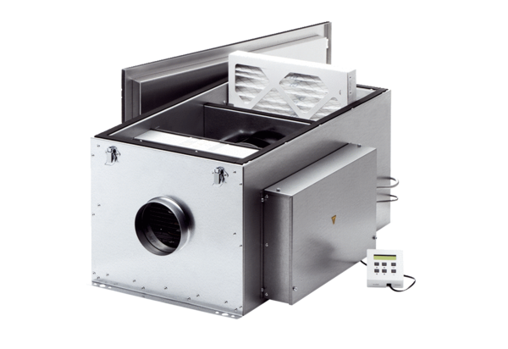Kompaktna kutija ECR 16-2 ECJedinica za pakiranje: 1 komAsortiman: E
Broj artikla: 0080.0775Proizvođač: MAICO

